学习养成计划用户手册
用户手册编写说明：
- 用户手册包括系统安装手册以及用户使用指导两部分内容。
- 系统安装手册主要包括系统运行的具体软硬件环境说明，数据库配置说明等，用户使用指导则需达到普通用户能够进行系统基本使用为目标。
- 用户使用指导必须针对操作界面进行截图说明，操作界面一般应包含登录界面，主界面，功能界面截图，截图之间有相应的文字说明，能全面展示软件的主要功能。
- 守护手册不少于15页，若少于15页的则必须完整功能全部已经描述清楚。

系统安装手册

系统概述

系统简介
本系统是一套面向学生用户的学习计划管理平台，集学习资料管理、任务分配与追踪、AI报告生成、任务推荐与可视化分析于一体，支持多终端访问。系统前端采用 Vue 3 + Element Plus 技术栈，后端基于 Spring Boot 构建，使用 MySQL 存储核心数据，配合 AI 接口实现智能功能，旨在提升用户的学习效率与计划执行力。

主要功能简介
1. 学习资料管理：支持本地文件、网络链接等多种资料上传形式，并可归类至不同资料夹，支持标签与搜索功能。
2. 任务管理与提醒：支持任务的创建、优先级设置、定时提醒、完成状态追踪。
3. AI 自动分析报告：调用大语言模型自动生成用户学习任务的周报、完成进度总结等内容。
4. 图表数据分析：通过 ECharts 实现任务完成率、学习时长等可视化统计图。
5. 推荐任务功能：结合用户兴趣标签，基于网络爬虫实现智能任务/资源推荐（如知乎、哔哩哔哩内容）。
6. 学习资料进度跟踪：对 PDF/视频等资料支持进度记录与恢复阅读，提升用户连续性体验。
7. 学习时长与专注记录：自动记录每次学习专注时长，支持查看累计专注时间，辅助用户掌握投入情况。
8. 学习回顾与任务总结：支持用户回顾已完成任务与学习记录，在AI部分结合标签和任务内容生成回顾总结，提升反思效率与任务闭环。

适用人群与使用目标
1. 适用人群：主要面向高中生、大学生及有学习管理需求的用户。
2. 使用目标：帮助用户实现计划化、自主化、高效化的学习管理，提升任务完成率与学习成果积累。

系统运行环境

操作系统要求
系统部署与运行对操作系统无特别限制，兼容以下平台：
• Windows 10 或以上
• macOS 10.14 或以上
• 主流 Linux 发行版

浏览器版本要求
为保证系统功能完整与界面兼容性，推荐使用以下浏览器及版本：
• Google Chrome 90+（推荐）
• Microsoft Edge 90+
• Firefox 88+
• Safari 14+
建议开启 JavaScript 与本地存储功能。

依赖组件说明
后端依赖：
• JDK 17
• Spring Boot 3.x
• MySQL 8.x
• MyBatis（注解版）
• Lombok
• Jsoup（用于网络推荐功能）
• PDFBox / iText（用于 PDF 生成）
前端依赖：
• Vue 3
• Vue Router
• Axios
• Element Plus
• vue-pdf-embed（PDF预览组件）
• ECharts（图表统计展示）

用户使用指导

注册与登录

注册流程

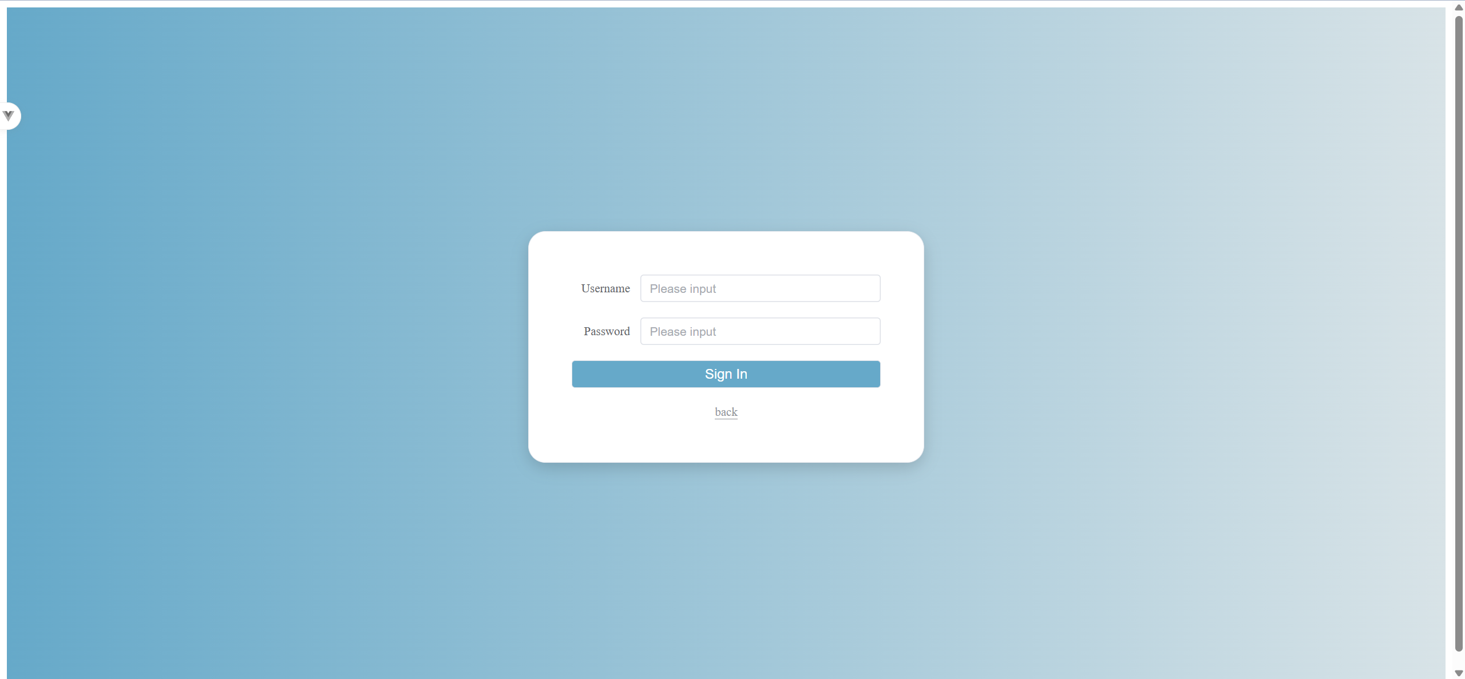

登录流程

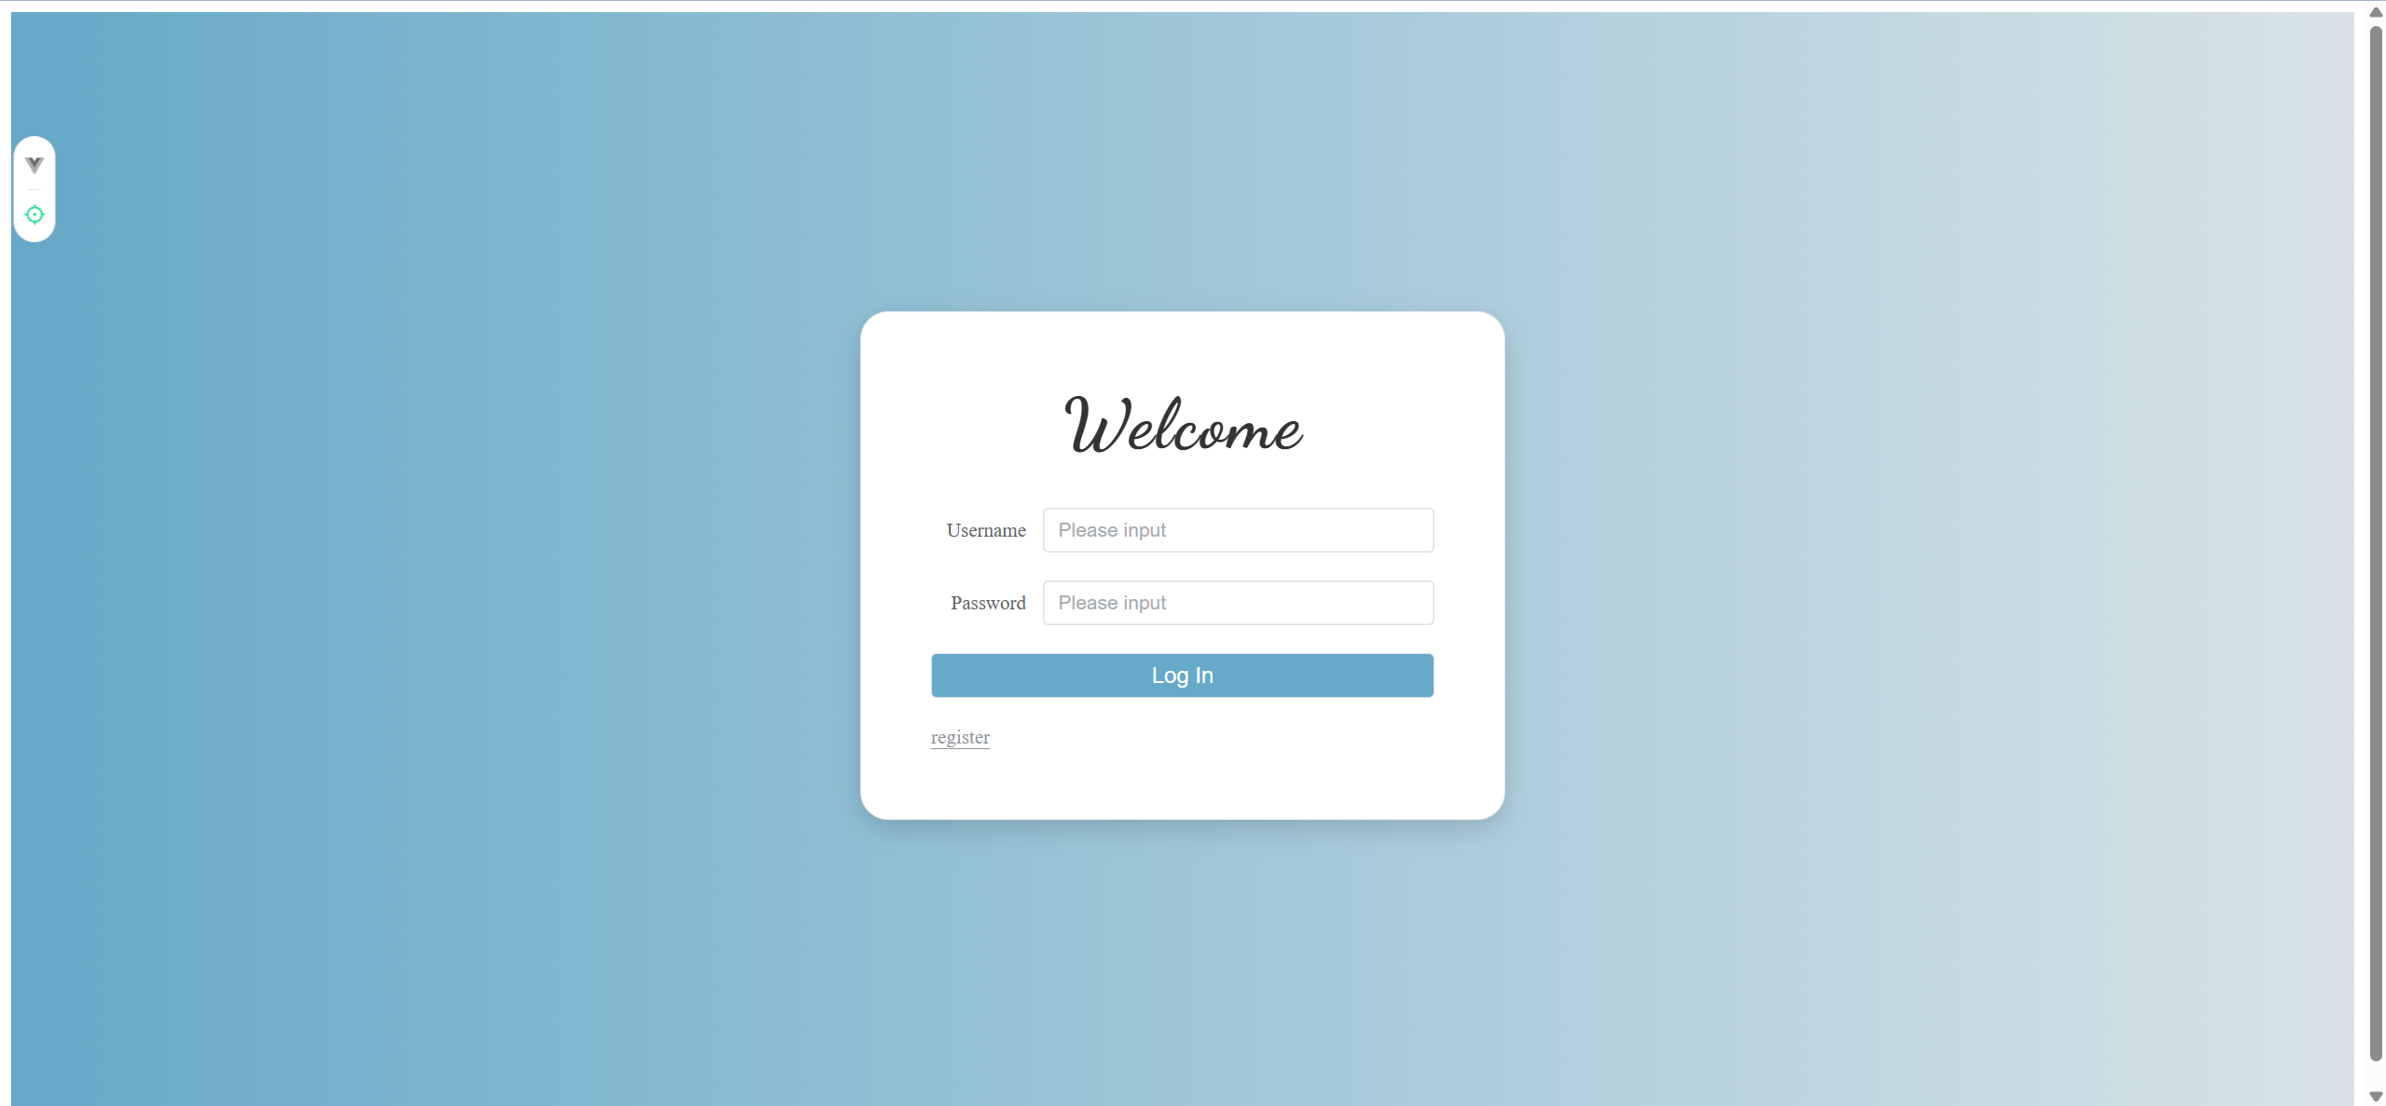

系统主界面说明

概览
主界面整体采用卡片式布局，整洁直观，主要分为左侧导航栏、顶部用户栏、任务列表区及推荐任务区四大区域。
下图为系统登录后进入的主界面首页：
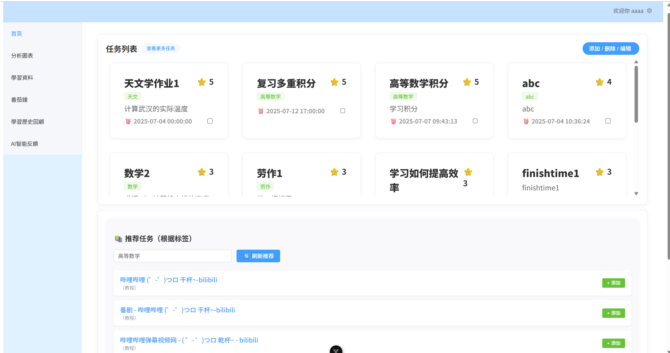

左侧菜单栏说明
位于界面左侧，为系统的导航菜单，包含如下如下模块入口：
菜单项 | 功能说明
首页 | 显示全部任务及推荐任务区域，支持任务的增删查改
分析图表 | 查看每日任务总数、完成率等可视化数据
学习资料 | 储存PDF、Word、视频、网址等学习资料，以及AI反馈
番茄钟 | 记录番茄钟专注时长，支持随机播放StudyWithMe视频伴学
学习历史回顾 | 任务与学习记录的历史总览，支持使用标签筛选
AI智能反馈 | 接入 AI 功能模块，根据不同标签的任务完成度进行总结建议

顶部用户栏说明
位于界面右上角，显示当前登录用户信息：欢迎语与用户名显示（如“欢迎你 aaaa”）。点击用户名可下拉访问：退出登录、通知方式设定、通知频率设定。

通知方式设定
系统支持两种任务提醒方式，用户可根据实际需求进行选择与调整：
- 页面中央弹出警告弹窗：该方式具有更强的视觉干扰效果，适用于重要任务或紧急事项提醒，用户必须手动点击确认才能继续操作，避免遗漏。
- 页面右下角系统通知：提示方式较为温和，适用于日常提醒，支持在不打断当前操作的前提下通知用户。
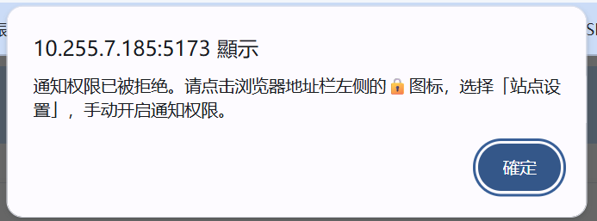
如需更改提醒方式，可在系统设置中进行调整。同时，请确保浏览器已授予通知权限（若弹出“通知权限被拒绝”的提示，请点击地址栏左侧的锁图标，进入站点设置手动启用通知权限）。

通知频率设定
系统支持对不同任务优先级设定对应的通知提醒频率，帮助用户根据任务重要程度自定义提醒频率，提升任务管理的灵活性和效率。设置完成后点击“保存”按钮即可生效。提醒机制将按照该设定自动触发，无需重复手动设定。
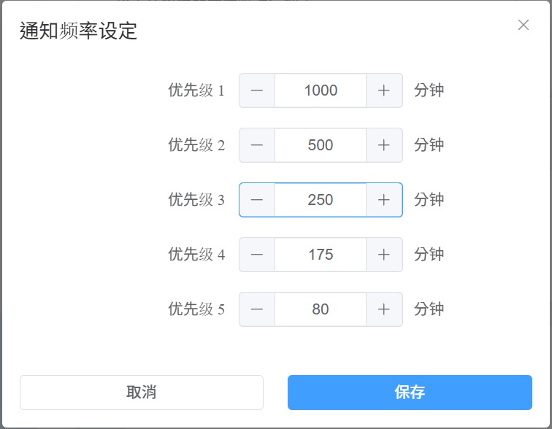
如下图所示，通知频率设定界面中，用户可分别对五个优先级（优先级5为最高）的任务设定通知间隔时间（单位为分钟）：

任务列表区域说明

任务展示
主界面中部为任务列表区域，以卡片形式展示当前任务。每张任务卡片包含以下信息：任务名称（加粗）、所属标签（如：语文、数学）、到期时间、优先级（5颗星星为最高级）、状态按钮（标记完成）。
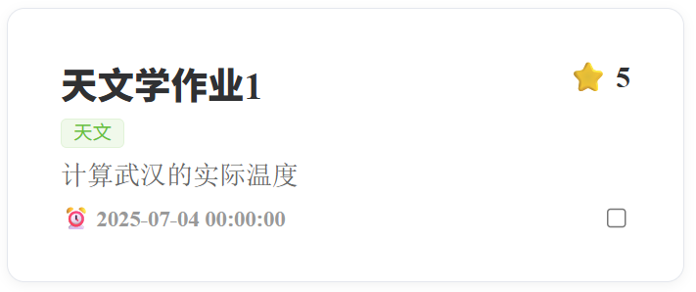

任务查看方式
用户可通过左上角的功能按钮切换任务视图模式，支持以下两种方式：
- 任务全览模式：一次性展示所有任务卡片，方便统一查看。
- 滚动浏览模式：任务区域固定高度，通过右侧滚动条查看更多任务，适用于任务数量较多的情况。
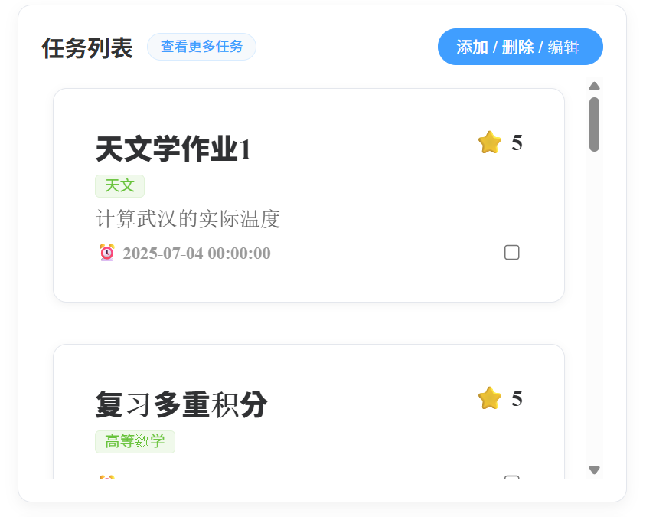
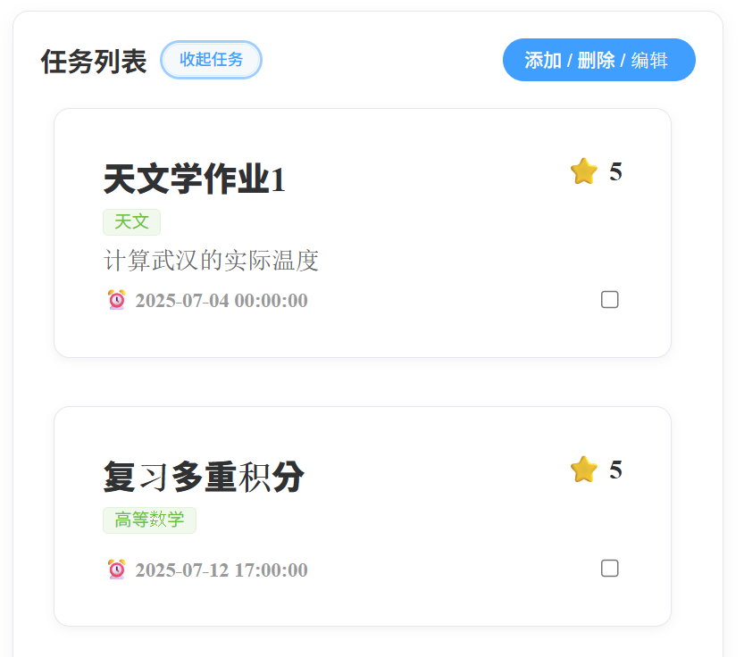
通过合理切换视图模式，可根据使用场景灵活调整任务展示方式，提升操作体验。

任务的增删改
右上角按钮支持进入任务編輯的三个模式：增加、删除、更改。
- 增加任务：填写任务相关资讯，其中标题、优先级与截止时间必须填写，任务内容与标签选填。
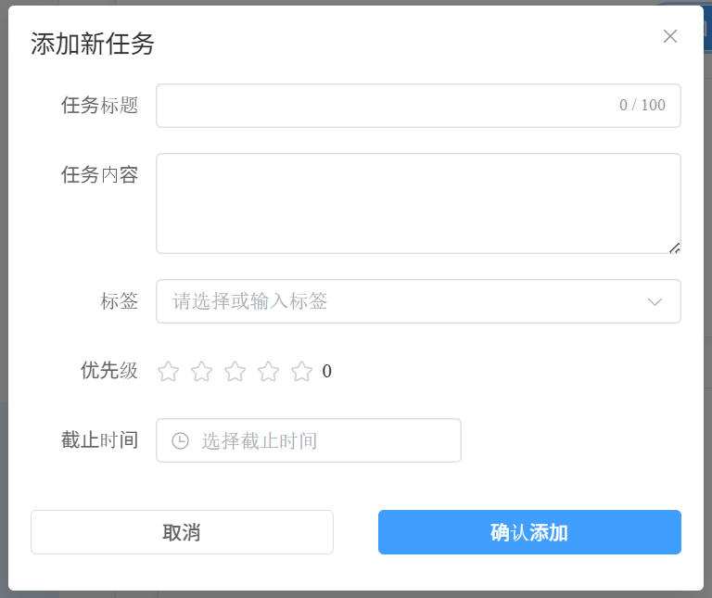
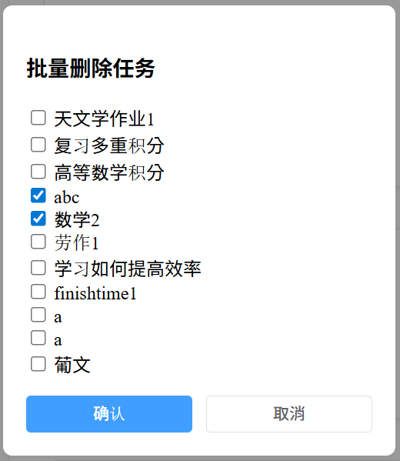
- 删除任务：支持批量删除任务，选择需要删除的任务的标签点击确认即可删除。

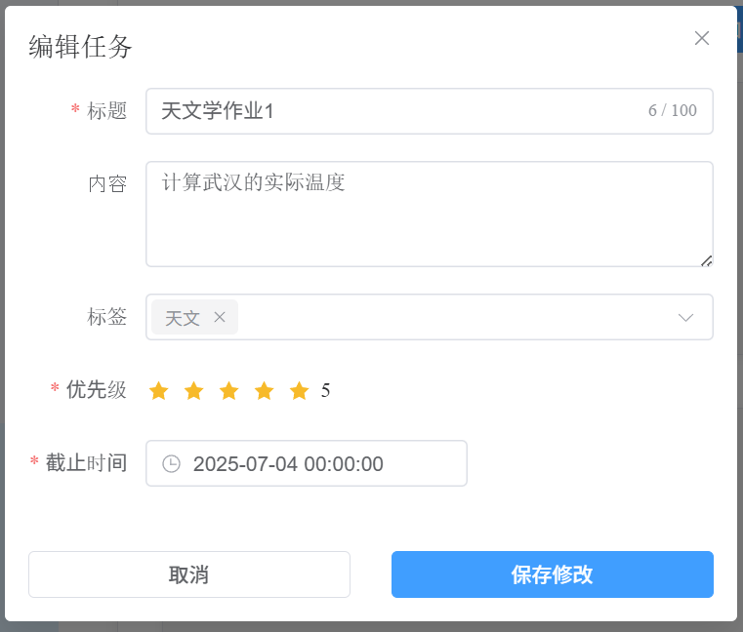
- 编辑任务：进入编辑模式后卡片底色变为灰色，点击不同任务进入編模式，将会自动填入任务的初始资料，接着进行更改。最后可以退出编辑模式。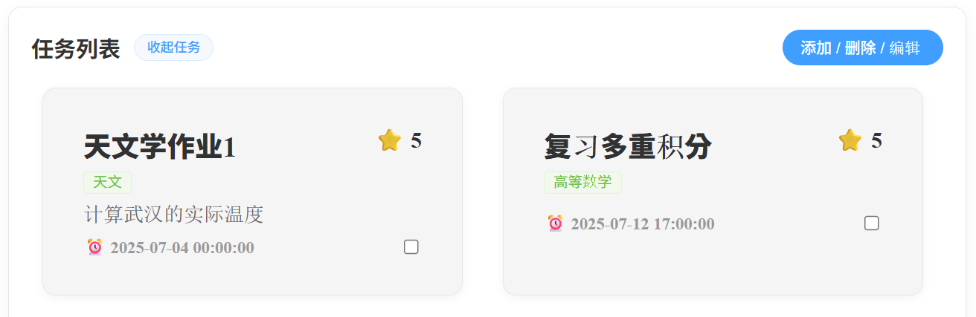

推荐任务区域说明
任务列表下方为系统智能推荐模块，根据用户使用标签自动匹配任务资源（如视频链接或任务链接）：
• 可手动选择标签进行筛选
• 显示推荐资源标题、来源链接及“添加”按钮
• 点击“添加”可一键将资源添加到任务列表中
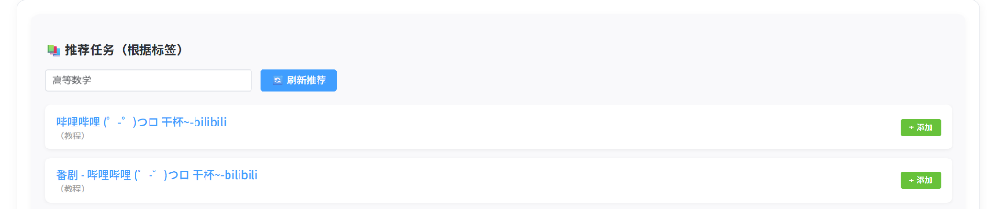

分析图表界面
系统提供了数据分析视图，帮助用户以图表方式直观了解自己的学习任务完成情况与专注时长变化趋势，便于复盘和自我调整。

时间筛选功能
界面上方支持日期区间选择器，用户可通过点击日历，自定义起止日期范围，筛选希望分析的数据区间。例如：选择 2025-07-01 至 2025-07-31。
所选时间段内的所有图表数据将自动同步更新。
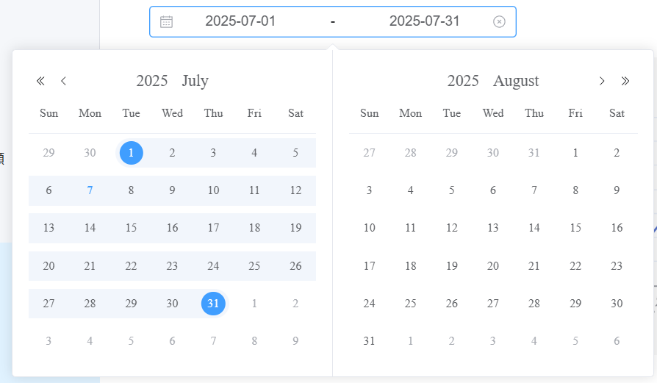

图表展示区域
整个界面由四个图表组成，采用时间筛选器筛选的时间段内数据进行分析。

每日任务创建数量（左上）
• 折线图展示用户每日新建任务的数量。
• 用于观察任务规划活跃度变化，发现任务创建高峰期或低迷期。

每日完成任务数量（右上）
• 折线图展示每日已完成任务数量。
• 可用于衡量任务完成效率和执行情况。

每日任务完成率（左下）
• 柱状图展示每日完成率 = 完成任务数 ÷ 创建任务数。
• 可评估每日学习/执行的完成程度与计划达成度。

每日完成时间差距（右下）
• 折线图展示每天用户累计专注时间（单位：分钟）。
• 显示任务执行深度、专注时间变化趋势，有助于识别高效与低效阶段。
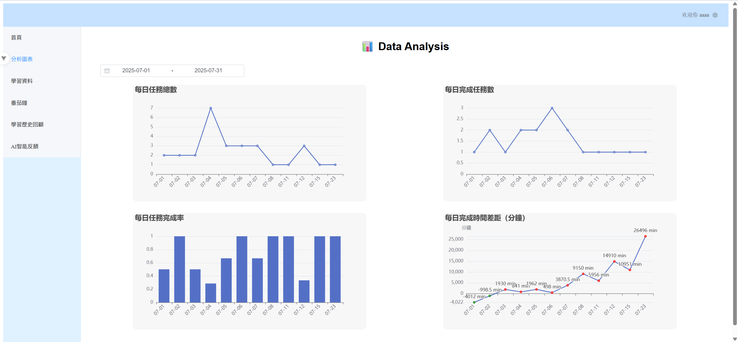

使用建议
• 可每周、每月定期进入该模块，评估学习效率和执行状况。
• 若发现完成率持续下降或专注时长减少，可结合任务类型与优先级设置进行优化。
• 数据支持与“番茄钟记录”“任务完成时间”自动同步更新。

学习资料管理

番茄钟-学习专注界面

番茄钟专注功能
番茄钟功能帮助用户进行高效专注学习，通过设置专注时长（默认为 25分钟），配合简洁清晰的倒计时界面，引导用户进入专注状态。倒计时环形进度条实时显示剩余时间，用户可随时选择「开始」、「暂停」、「重置」等操作。
每一次专注计时完成后将自动记录，显示累计专注次数与总时长便于用户了解专注表现与习惯。
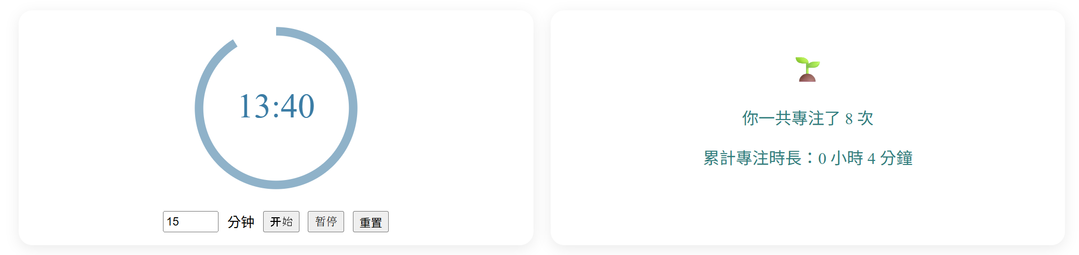

视频伴学
系统内置视频伴学功能，支持随机播放学习类视频（如 Study with Me）以提升学习氛围。用户每次进入页面或点击「换一个视频」按钮即可刷新视频内容。视频播放采用 Bilibili 嵌入式播放器，支持倍速、静音与全屏等功能，营造沉浸式学习环境，适合搭配番茄钟使用。
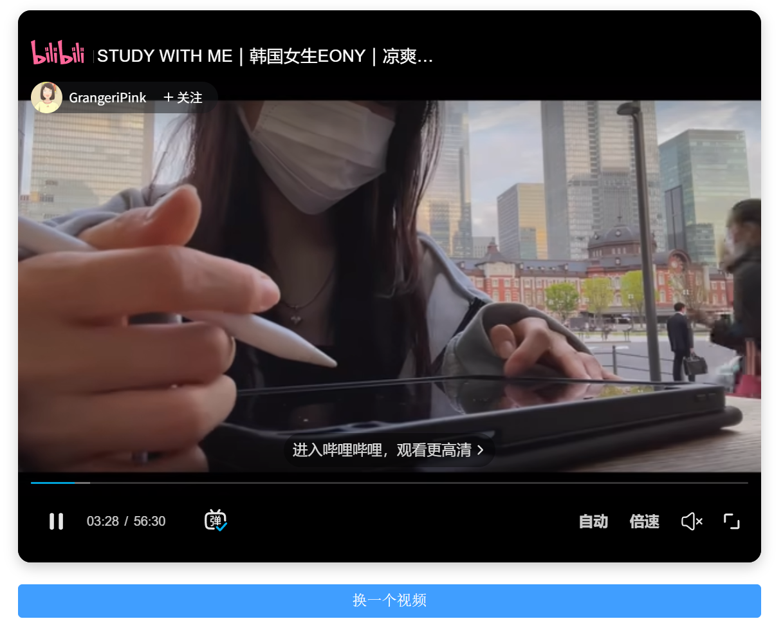

学习记录
专注结束后，用户可弹出表单填写学习记录，包括学习标题、学习内容与标签分类。记录内容将保存至系统，用于后续回顾与统计分析。用户可自由添加或选择标签，支持任务分类与筛选功能，提升学习管理效率。
填写界面简洁明了，操作直观，确保用户在专注结束后可快速完成记录，养成良好学习反思习惯。
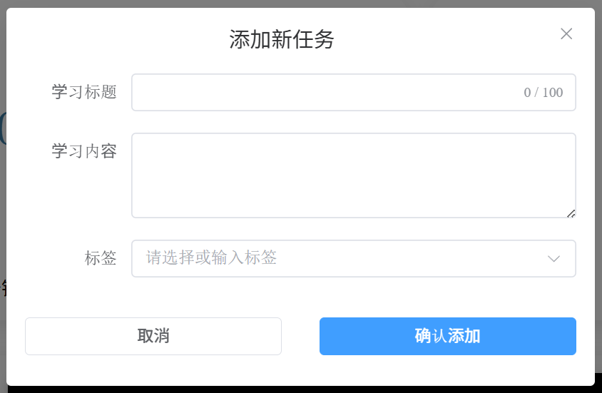

学习历史回顾
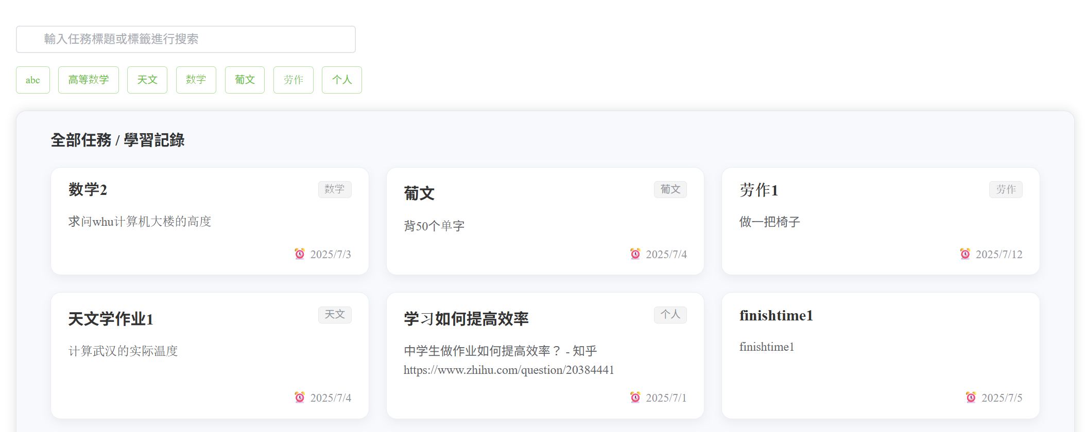

AI智能反馈
本系统的 AI 报告生成功能旨在帮助用户快速了解自身的学习进度与任务完成情况，提升复盘与自我管理效率。用户无需手动整理信息，系统会自动分析用户在平台上的学习活动数据，并生成结构清晰的个性化总结报告。
